****CÔNG TY TNHH TIẾN BỘ SÀI GÒN (ASCVN)**

*Địa chỉ: 21 Lê Trung Nghĩa, Phường 12, Quận Tân Bình, Tp. Hồ Chí Minh*

*Điện thoại: (08) 66.797.357 - (08) 66.755.886*

*MST: 03 11 70 82 75 - Website:*[*www.ascvn.com.vn*](http://www.ascvn.com.vn/)



**HỌC VIỆN THANH THIẾU NIÊN VIỆT NAM**

**TÀI LIỆU**

**KIẾN TRÚC VÀ CHI TIẾT**

**HỆ THỐNG**

***Tp. Hồ Chí Minh, tháng 05 năm 2021***

MỤC LỤC

I. CÁC MODULE HỆ THỐNG 3

II. KIẾN TRÚC HỆ THỐNG 3

III. THƯ MỤC HỆ THỐNG 4

IV. VỀ IIS 6

V. VỀ DATABASE 7

VI. DỊCH VỤ AUTOTASK 9

VII. PORT MẶC ĐỊNH HỆ THỐNG 9

VIII. CÁC LƯU Ý KHI VẬN HÀNH 10

# **CÁC MODULE HỆ THỐNG**

* Hệ thống phần mềm gồm 5 module:
  + Module Lập kế hoạch và xây dựng thời khóa biểu (1)
  + Module Quản lý sinh viên (2)
  + Module Quản lý kết quả học tập (3)
  + Module Cổng thông tin sinh viên (4)
  + Website Trang chủ nhà trường (5)
* Các module (1),(2),(3),(4) liên kết để tạo thành hệ thống phần mềm Quản lý đào tạo và liên kết sinh viên. Module (5) Website trang chủ nhà trường là module hoạt động độc lập.

*Hình ảnh minh họa danh sách module hệ thống*

# **KIẾN TRÚC HỆ THỐNG**

* Hệ thống vận hành thông qua kết nối Internet do đặc thù hệ thống mạng của các Phòng/Ban không kết nối dữ liệu đến máy chủ. Vì thế để hệ thống hoạt động ổn định, yêu cầu các Phòng/Ban/Trung tâm và máy chủ phải luôn kết nối với Internet.
* Các nền tảng ứng dụng:
  + **Windows Application:** Module Lập kế hoạch và xây dựng thời khóa biểu (1), Module Quản lý sinh viên (2), Module Quản lý kết quả học tập (3)
  + **Website:** Module Cổng thông tin sinh viên (4), Website trang chủ nhà trường (5)
  + **Mobile Application:** ASC – Students (Ứng dụng Sinh viên trên mobile). Hệ điều hành: Android và iOS

*Hình ảnh minh họa kiến trúc hệ thống*

# **THƯ MỤC HỆ THỐNG**

Thư mục **ASCVN** là thư mục chứa toàn bộ dữ liệu của hệ thống phần mềm, thư mục được lưu trữ ở ổ đĩa D (Local Disk (D:)).

**Đường dẫn vào thư mục ASCVN**: This PC > Local Disk (D:) > ASCVN

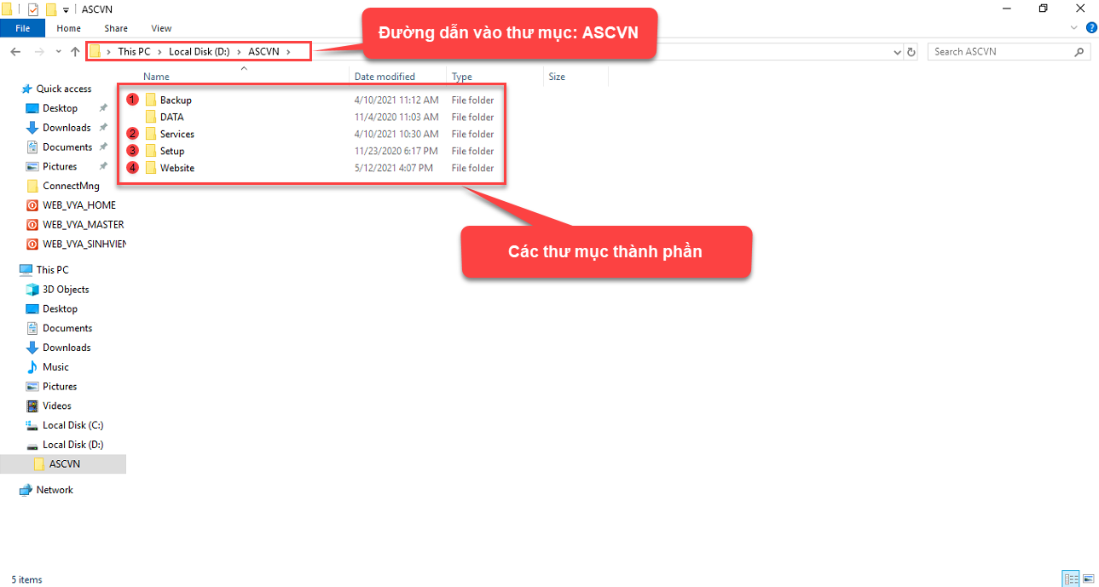

***Hình 1 :*** *Hình minh họa thư mục dữ liệu hệ thống ASCVN*

|  |  |  |
| --- | --- | --- |
| **STT** | **Tên thư mục** | **Mô tả dữ liệu** |
| 1 | Backup | Toàn bộ dữ liệu backup Database |
| 2 | Services | Dịch vụ quản lý kết nối hệ thống |
| 3 | Setup | Các File cài đặt phần mềm |
| 4 | Website | Toàn bộ thư mục chứa các cổng thông tin |

***Bảng 1 :*** *Bảng mô tả chi tiết thông tin các thư mục*

# **VỀ IIS**

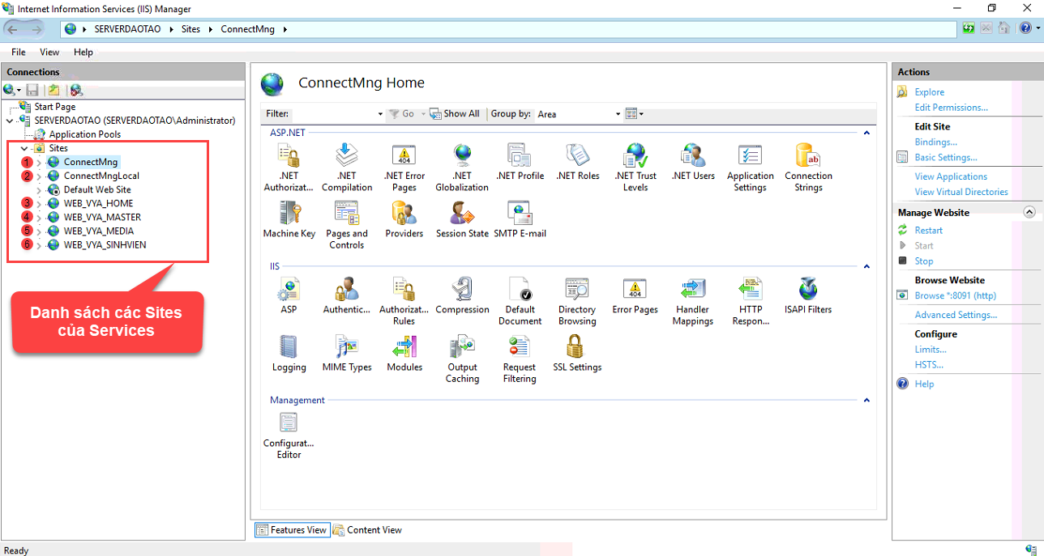

***Hình 2 :*** *Hình minh họa danh sách các Sites trong IIS*

|  |  |  |  |  |
| --- | --- | --- | --- | --- |
| **STT** | **Sites** | **Mô Tả** | **Port** | **Domain Name** |
| 1 | ConnectMng | Quản trị cấu hình kết nối qua Internet | 8091 |  |
| 2 | ConnectMngLocal | Quản trị cấu hình kết nối qua mạng nội bộ | 8096 |  |
| 3 | WEB_VYA_HOME | Site trang chủ | 8599 | new.vya.edu.vn |
| 4 | WEB_VYA_MASTER | Site quản trị nội dung trang chủ (CMS) | 8199 | cms.vya.edu.vn |
| 5 | WEB_VYA_MEDIA | Site vận hành địa chỉ media. Kho chứ các nội dung media hệ thống | 19907 | media.vya.edu.vn |
| 6 | WEB_VYA_SINHVIEN | Site cổng thông tin Sinh viên | 8969 | sv.vya.edu.vn |

***Bảng 2 :*** *Bảng mô tả chi tiết thông tin các Sites IIS*

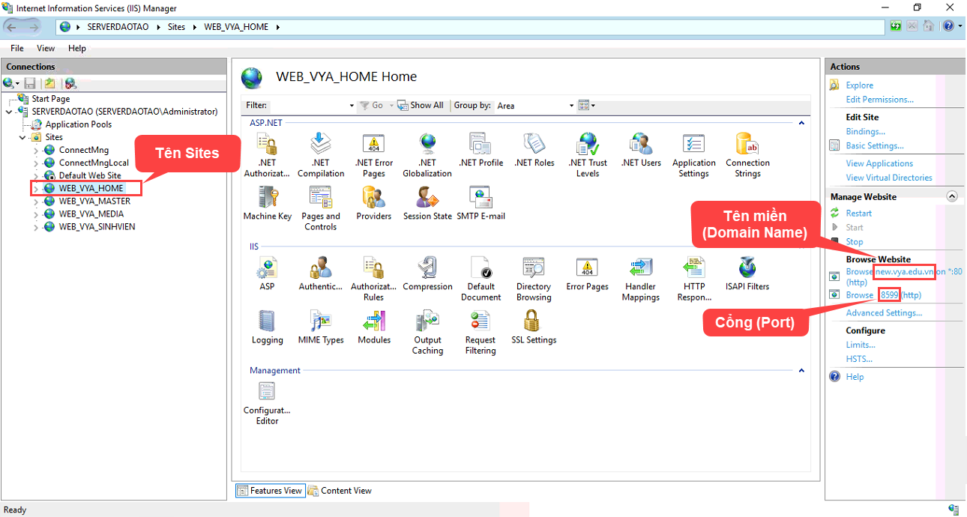

***Hình 3 :*** *Hình mô tả chi tiết các thông tin*

# **VỀ DATABASE**

Database là hệ thống cơ sở dữ liệu, lưu trữ toàn bộ thông tin dữ liệu của hệ thống phần mềm.

Hệ quản trị cơ sở dữ liệu: MS SQL Server

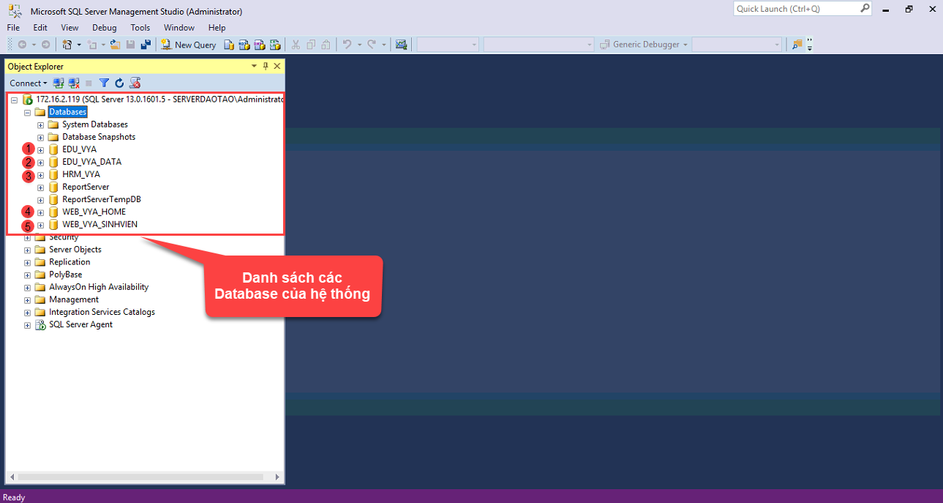

***Hình 4 :*** *Hình mô tả danh sách Database Hệ thống*

|  |  |  |
| --- | --- | --- |
| **STT** | **Database** | **Mô tả dữ liệu** |
| 1 | EDU_VYA | Database lưu trữ dữ liệu và vận hành phần mềm Đào tạo tổng thể |
| 2 | EDU_VYA_DATA | Dữ liệu về nhật ký hệ thống |
| 3 | HRM_VYA | Dữ liệu của phần mềm Quản lý nhân sự |
| 4 | WEB_VYA_HOME | Dữ liệu của Website trang chủ nhà trường |
| 5 | WEB_VYA_SINHVIEN | Dữ liệu của Website Cổng thông tin Sinh viên |

***Bảng 3 :*** *Bảng mô tả chi tiết các database*

# **DỊCH VỤ AUTOTASK**

Autotask là dịch vụ hệ thống chịu trách nhiệm thực hiện các tác vụ tự động, các dịch vụ cập nhật giá trị thường xuyên. Ví dụ việc gửi thông tin nhắc nhở sinh viên đến ứng dụng mobile

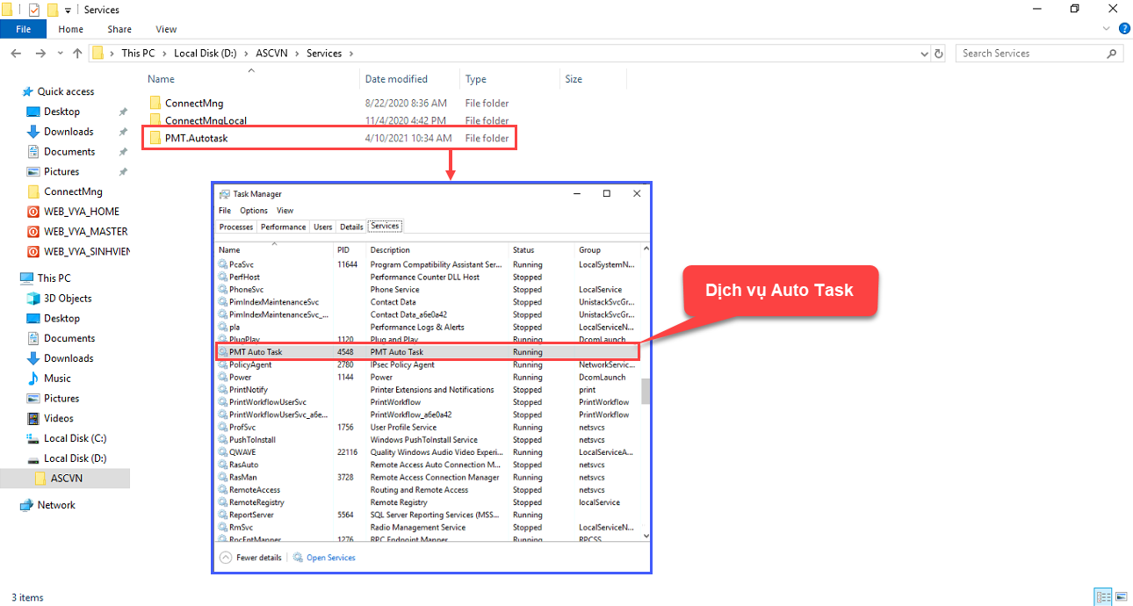

***Hình 5:*** *Hình mô tả dịch vụ Auto Task*

Lưu ý: Không tắt dịch vụ Autotask, đây là dịch vụ của hệ thống phần mềm PMT-EMS.

# **PORT MẶC ĐỊNH HỆ THỐNG**

Các cổng kết nối (Port) mặc định là những Port bắt buộc không được tắt trên hệ thống. Những Port mặc định bao gồm:

* Port: 8090
* Port: 8091
* Port: 8096
* Port: 1433
* Port: 80

# **CÁC LƯU Ý KHI VẬN HÀNH**

* Cán bộ Quản trị máy chủ phải thường xuyên Backup toàn bộ dữ liệu hệ thống và sao chép sang ổ cứng cá nhân hoặc các dịch vụ cloud database để đảm bảo an toàn.
* Khi xảy ra tình trạng phần mềm và cổng thông tin không thể truy cập, Cán bộ Quản trị hệ thống thực hiện:
  + **Bước 1:** Kiểm tra trạng thái hoạt động của các Sites trong IIS.
  + **Bước 2:** Thực hiện ‘**Start’** lại Site nếu đang ở trạng thái ‘**Stop’**.

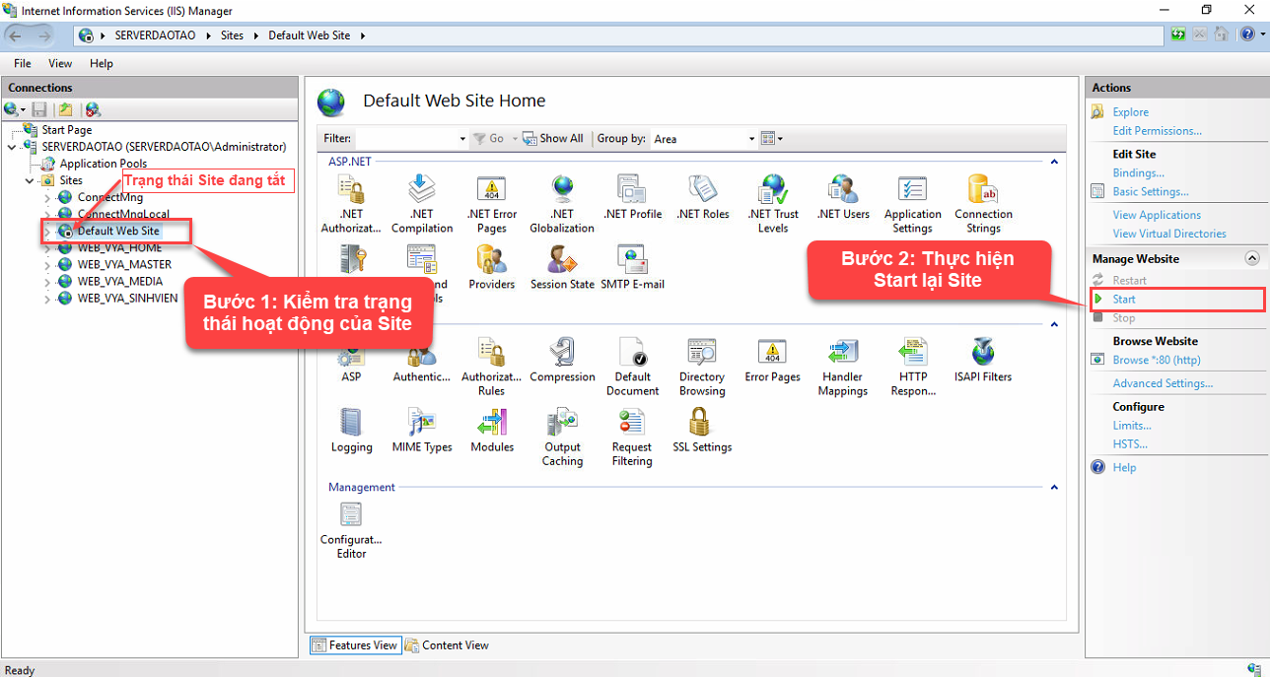

***Hình 6******:*** *Hình mô tả các bước* ***Start*** *lại Site*

* Kiểm tra đường truyền internet của máy chủ có hoạt động hay không? Tìm hiểu nguyên nhân và khôi phục trạng thái hoạt động ổn định
* Kiểm tra đường internet của máy chủ có bị thay đổi địa chỉ IP WAN hay không? Nếu có thì kiểm tra và khôi phục địa chỉ cũ đang vận hành trước đó.
* Kiểm tra Firewall đảm bảo không cấu hình chặn các port mặc định của hệ thống (mục V.)
* Hotline hỗ trợ nghiệp vụ phần mềm: (028) 66 755 886 - (028) 66 797 357